<http://www.plantphoto.cn/>

**中国植物图像库（相对专业）**

**一、识别图片类**

<http://www.nongmiao.com/baike/>

**农苗网**

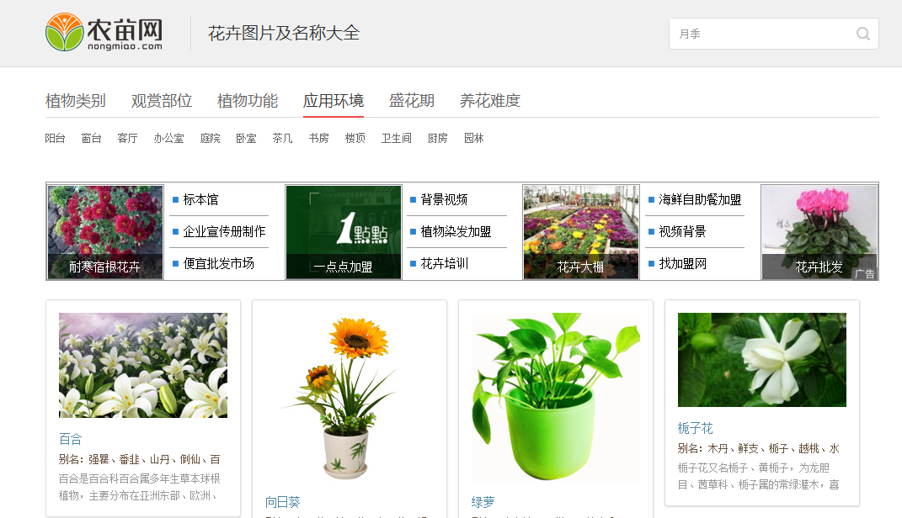

http://plant.archina.com/

**[中国景观植物](https://link.zhihu.com/?target=http://plant.ela.cn/" \t "https://www.zhihu.com/question/48692634/answer/_blank)**

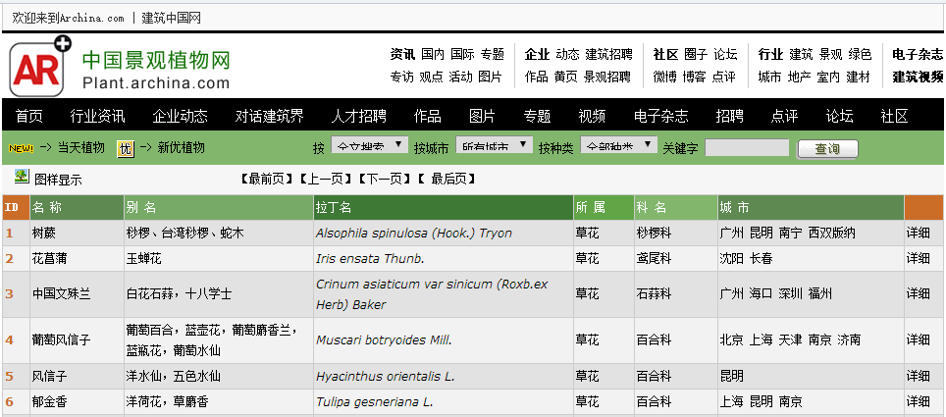

<http://www.zhiwutong.com/tu.htm>

植物通

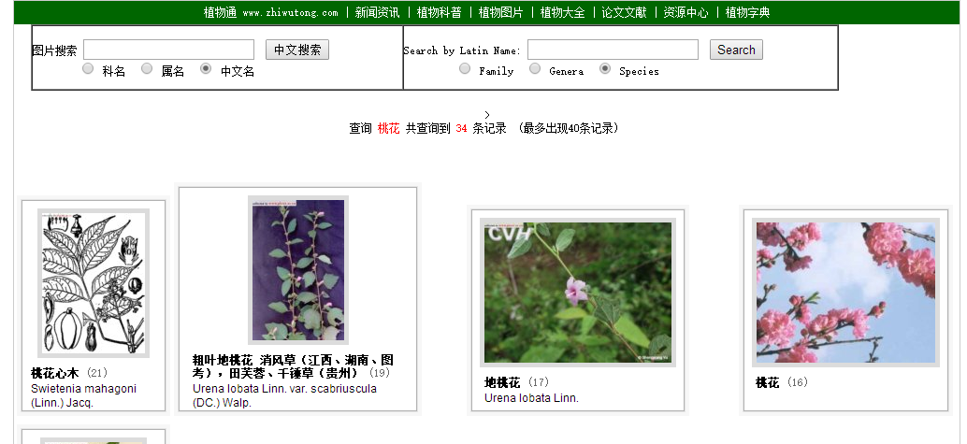

**二、植物小知识，小贴士**

<http://www.flowerant.com/doc-view-411.html>

**植物百科**

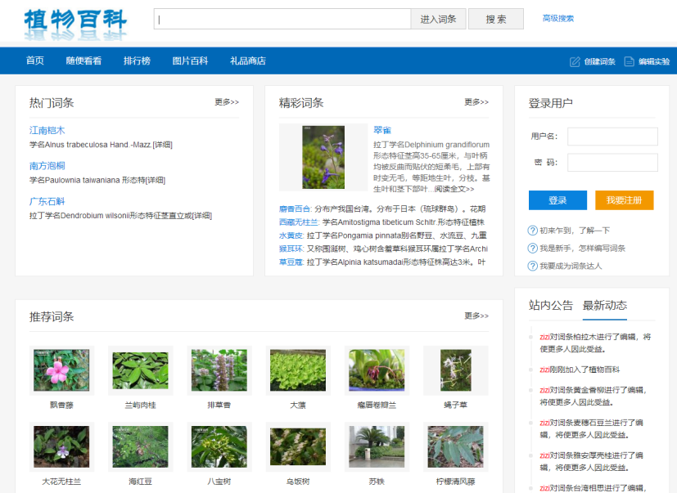

https://www.zw3e.com/

**植物之家：**[植物名称、植物图片、植物相关信息](https://link.zhihu.com/?target=http://www.zw3e.com/zwdq/" \t "https://www.zhihu.com/question/48692634/answer/_blank)

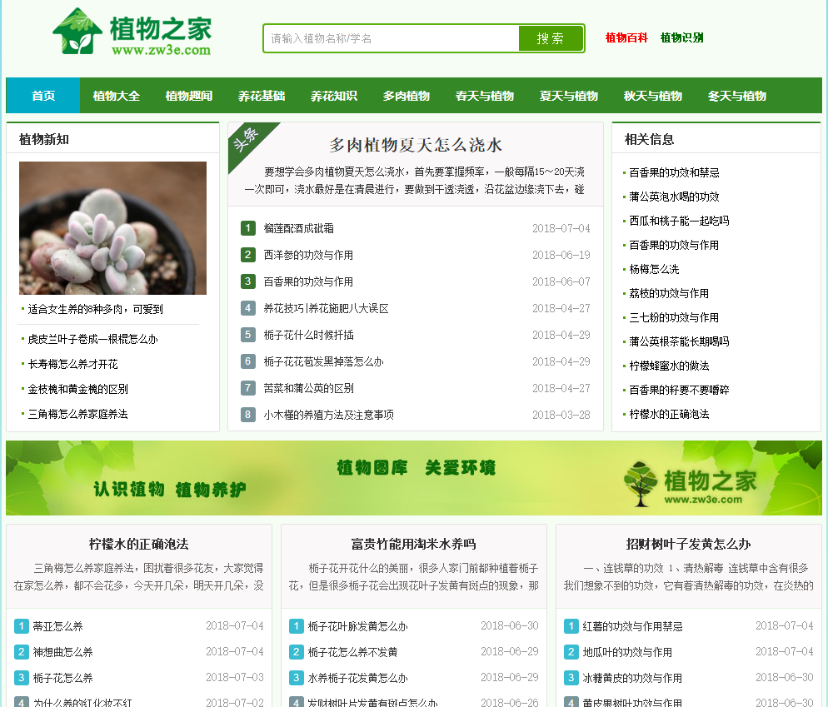

<http://www.yanquecao.com/list/6/>

**燕雀草，常用植物分类（相对通俗化）**

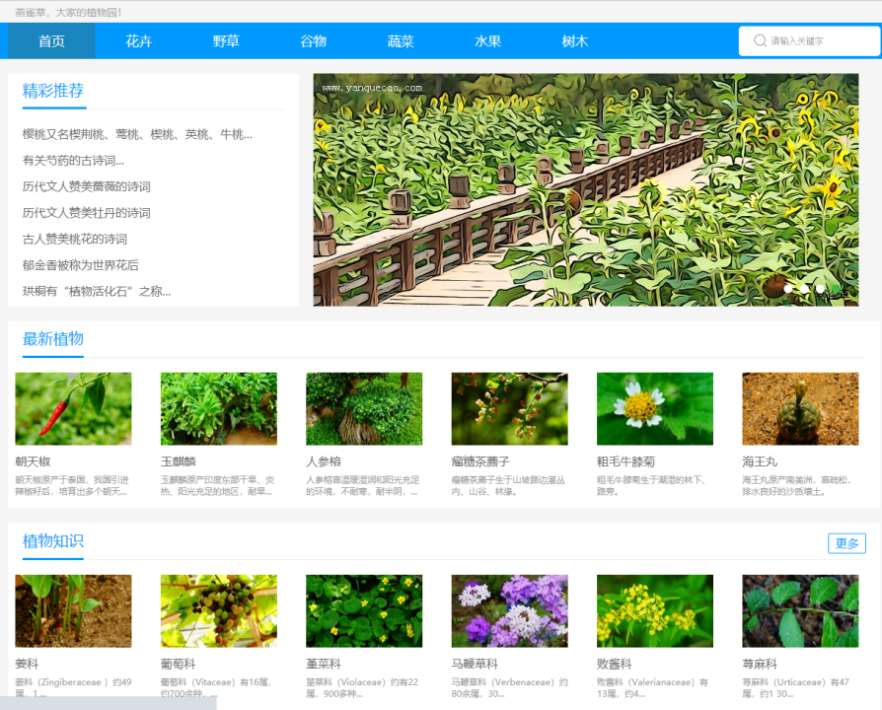

http://frps.eflora.cn/

http://flora.yuanlin365.com/

**中华园林网 ：**植物库

